一、
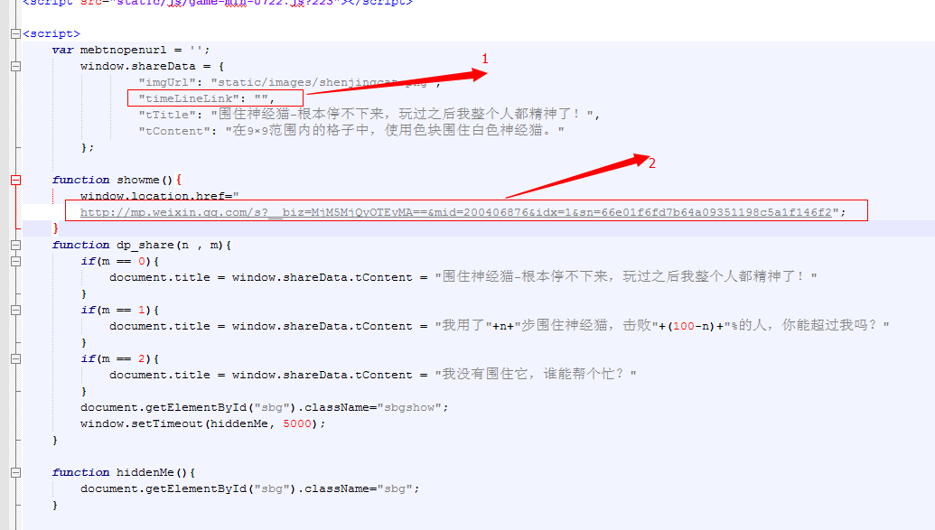

打开index.html

1号位置 填写你得地址。分享的时候用的就是这个地址

2号位置填写 说明的地址。就是玩了之后会有更多的提示。点击就会调转到这个地址

二、
打开static\js\game_index.js 搜索127.0.0.1 。替换成你得地址，不然js会跨域。导致游戏不能玩

